Интеллектуальная игра «Что? Где? Когда?» 7-8 класс

Игра проводится в 7-8 классах общеобразовательной школы и рассчитана на учащихся со средним уровнем подготовки.
Внеклассное мероприятие развивает у учащихся творческое, образное и логическое мышление, умение грамотно формулировать и высказывать свои мысли, доказывать свою точку зрения.
Главная цель игры – привитие интереса к математике; помочь разрушить интеллектуальную пассивность учащихся.
В игре содержаться логические задачи, задачи-шутки, вопросы, требующие знаний по истории математики.

Цель: 1) развивать творчество, любознательность, инициативу
2)воспитывать культуру мышления, прививать интерес к предмету.

Игра проводится по правилам, аналогичным телевизионной игре, т.е. игра идет до 6 очков. По усмотрению ведущего, чтобы уменьшить вероятность проигрыша команды, можно добавить одну дополнительную минуту обсуждения и один вопрос-замену (что и когда взять выбирает команда).

Оборудование: стол с волчком, конверты с номером и вопросом.

Ведущий:
Почему торжественность вокруг?
Слышите, как быстро смолкла речь?
Это о царице всех наук
Мы ведем сегодня речь.

Не случайно ей такой почет:
Это ей дано давать ответы:
Как хороший выполнить расчет
Для постройки здания, ракеты

Есть о математике молва,
Что она в порядок ум приводит,
Потому хорошие слова
Часто говорят о ней в народе.

Ты, нам, математика, даешь
Для победы трудностей закалку,
Учится с тобою молодежь
Развивать и волю и смекалку.

И за то, что в творческом труде
Выручаешь в трудные моменты,
Мы сегодня искренне тебе
Посылаем гром аплодисментов.

Ведущий: По одному представляет участников команды знатоков и объявляет условия игры.

Вопрос 1: Десять солдат строили в ряд. Десять солдат шли на парад. 9/10 было усатых. Сколько там было безусых солдат?
Ответ 1: один.

Вопрос 2: Это слово латинского происхождения, означающее «лён, льняная нить, шнур, веревка». Назовите это слово в том значении, в котором мы употребляем его сейчас?
Ответ 2: Линия

Вопрос 3: Из фигур сложить квадрат.

Вопрос 4: Два мальчика играли на гитаре и один на балалайке. На чем играл Юра, если Миша с Петей и Петя с Юрой играли на разных инструментах.
Ответ 4: Юра играл на гитаре

Вопрос 5: Её знакомство с математикой произошло в 8 лет, т.к. стены её комнаты были оклеены листами с записями лекций по математике профессора Островского. Кто она?
Ответ 5: Ковалевская

Вопрос 6: В черном ящике лежит предмет, название которого произошло от греческого слова, означающего в переводе «игральная кость». Термин ввели пифагорейцы, а используется этот предмет в играх маленькими детьми. Что в черном ящике?
Ответ 6: Кубик

Вопрос 7: Почему в поездах стоп-краны всегда красные, а в самолетах – голубые?
Ответ 7: В самолетах нет стоп-крана

Вопрос 8: Ребята пилят бревна на метровые куски. Отпиливание одного такого куска занимает одну минуту. За сколько минут они распилят бревно длиной 5 метров?
Ответ 8: за 4 минуты

Вопрос 9: За книгу заплатили 60 рублей и ещё 1/3 стоимости книги. Сколько стоит эта книга?
Ответ 9: 90 рублей.

Вопрос 10: По столбу высотой 10 метров взбирается улитка. Днем она поднимается на 5 метров, а ночью опускается на 4 метра. Через сколько дней улитка достигнет вершины столба.
Ответ 10: 6 дней

Вопрос 11: В квадратном зале для танцев нужно расставить вдоль стен 10 кресел так, чтобы у каждой стены стояло кресел поровну. Как это сделать?
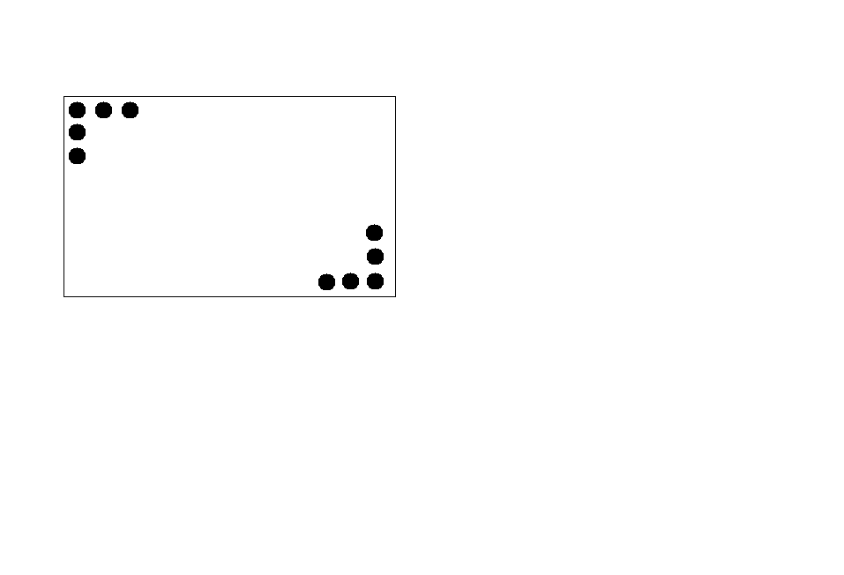
Ответ 11:

Игра со зрителями:
- Игра со зрителями: Кто окажется тяжелее первый людоед, который весил 48 кг и на ужин съел второго или второй, который весил 52 кг и съел первого? (одинаково)
- Какое число надо увеличить в 15 раз, чтобы получить 15? (единица)
- Две монашки пошли в церковь, и прошли 60 вёрст. Сколько вёрст прошла каждая, если они шли с одинаковой скоростью? (60 верст)
- Доктор сказал: «Вот вам три пилюли. Принимайте по одной через каждые полчаса». Вы покорно согласились. На сколько времени хватит вам этих пилюль? (1 час)
- Яйцо в всмятку варится 3 минуты. Сколько времени потребуется, чтобы сварить 3 яйца всмятку? (3 минуты)
- У отца 6 сыновей, каждый сын имеет сестру. Сколько детей у этого отца? (семь).
Во время игры 2 паузы: музыкальная и театральная. В конце подведения итогов и награждения игроков. Те вопросы, на которые игроки не дали ответа отдаются зрителям.

